TRENING SOCIJALNIH VJEŠTINA, SOCIJALNA PEDAGOGINJA: VLATKA ŠTEINGLIN KOVAČ
UČENIK: K. M. DATUM:15.4.2020.
ZADATAK: POGLEDAJ SLIČICE I ŠTO IZNAD NJIH PIŠE. KAKVO JE TO PONAŠANJE? DOBRO ILI LOŠE?
RAZMISLI KAD SE TI PONAŠAŠ TAKO. ODABERI TRI SLIČICE KOJE PRIKAZUJU DOBRO PONAŠANJE I POTRUDI SE TAKO PONAŠATI.
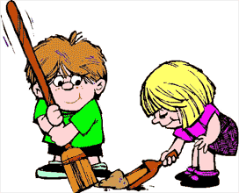  POMAGANJE DRUGIMA | 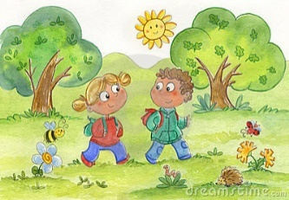  ŠETNJA U PRIRODI
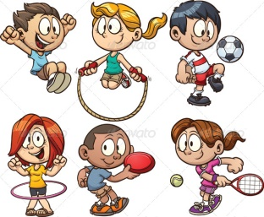  BAVLJENJE SPORTOM | JEDENJE PREVIŠE SLATKIŠA
ZANEMARIVANJE ŠKOLSKIH OBAVEZA | REDOVITA HIGIJENA TIJELA
VOŽNJA BICIKLOM | ČIŠĆENJE KUĆE I OKOLIŠA

